**АДМИНИСТРАЦИЯ ШЕЛКОВСКОГО МУНИЦИПАЛЬНОГО РАЙОНА**

**ЧЕЧЕНСКОЙ РЕСПУБЛИКИ**

**МУНИЦИПАЛЬНОЕ БЮДЖЕТНОЕ ОБЩЕОБРАЗОВАТЕЛЬНОЕ УЧРЕЖДЕНИЕ**

**«САРЫ-СУЙСКАЯ СРЕДНЯЯ ОБЩЕОБРАЗОВАТЕЛЬНАЯ ШКОЛА»**

**НОХЧИЙН РЕСПУБЛИКАН ШЕЛКОВСКИ МУНИЦИПАЛЬНИ КIОШТАН АДМИНИСТРАЦИ МУНИЦИПАЛЬНИ БЮДЖЕТАН ДЕШАРАН ХIУКМАТ**

**«САРЫ-СУЙСКИ ЮККЪЕРА ЮККЪАРАДЕШАРАН ИШКОЛ»**

**BS00554_**

**366107. Чеченская Республика, Шелковской муниципальный район, с. Сары-Су ,ул.Школьная, 1**

**Тел.8-928-649-86-63; е-mail^** [**sary-su.rf@mail.ru**](mailto:sary-su.rf@mail.ru)

**ОКПО 87457415, ОГРН 1082035001278 ИНН/КПП 2011002187/201101001**

**Информация**

**о встрече с инспектором ПДН**

**от 09.11.17г.**

С целью профилактики  преступности в молодежной среде, а также других правонарушений и преступлений, совершаемых несовершеннолетними, **девятого ноября** в школе была организована  встреча  учащихся с инспектором  ПДН Абдурахмановым Х..   Встреча с подростками в школе и проведение плановых  профилактических бесед  является неотъемлемой частью совместной  работы инспектора ПДН, зам.директора по ВР, соцпедагога школы и преподавателя по ДНВ. С учениками 8-9 классов  была проведена профилактическая беседа на тему: «Уголовная  ответственность несовершеннолетних». В своей беседе сотрудник коснулся ответственности за совершение таких преступлений, как кража, грабеж, вымогательство, причинение телесных повреждений. Подросткам было разъяснено, с каких лет наступает уголовная ответственность и какие наказания применяются за совершение преступлений. Инспектор по делам несовершеннолетних настоятельно рекомендовал соблюдать правила поведения на улице, в общественных местах, местах массового отдыха. Он напомнил школьникам о вреде употребления спиртных напитков и табака, а также объяснил, чем опасны эти пагубные  привычки.     Ребята с большим вниманием слушали  инспектора  ПДН и получили  ответы на все интересующие их вопросы. Хочется надеяться, что данное мероприятие не прошло даром, и ребята запомнили, что их жизнь зависит только от них самих.

Информацию подготовила ЗВР \_\_\_\_\_\_\_\_\_\_\_ З.И. Даутова

**Фото – приложение (Встреча с ПДН -ноябрь)**

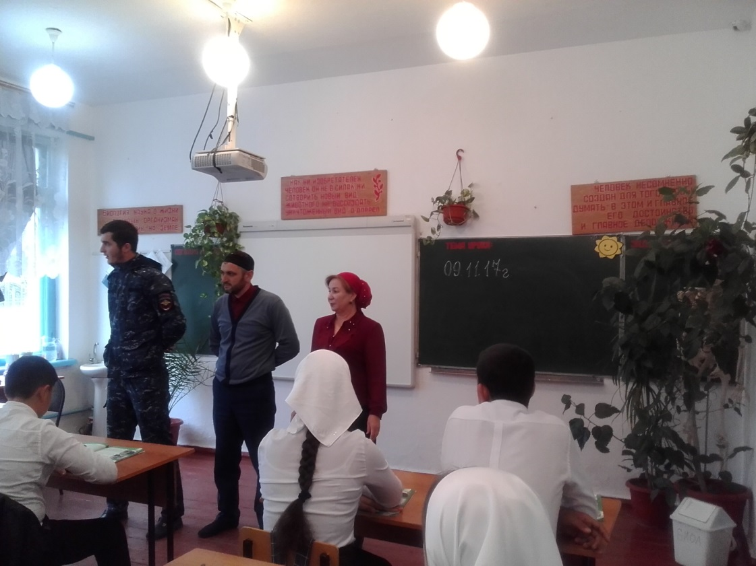

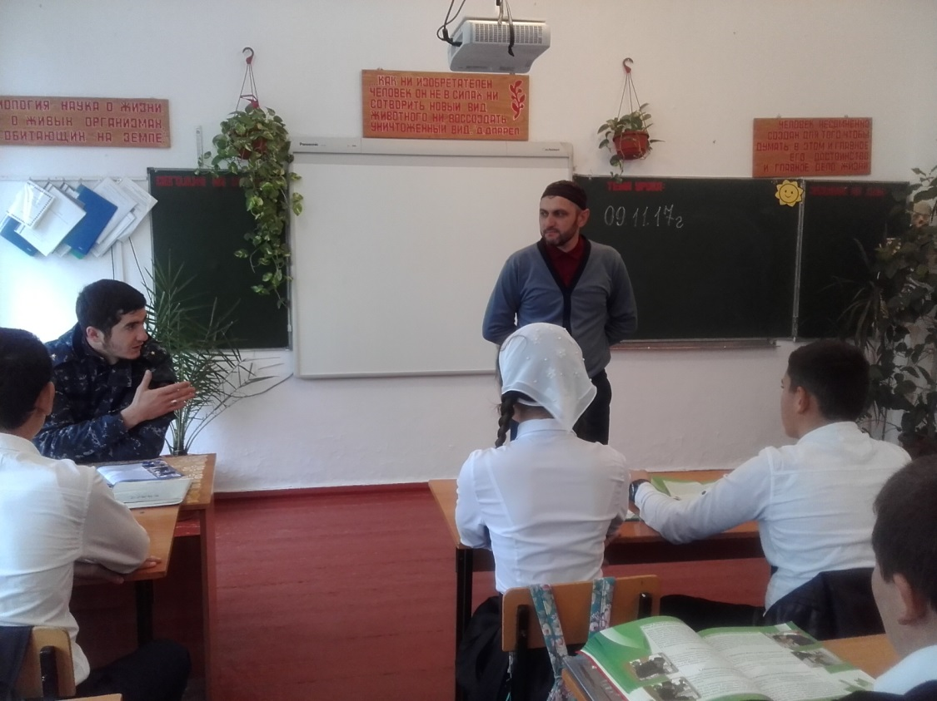

В разговоре  с  учащимися  1 - 4-х  классов инспектор напомнила ребятам  о правилах дорожного движения. Сотрудник полиции подробно остановилась на необходимости соблюдения этих  правил, а также объяснила, чем опасны наушники при катании на роликах и велосипедах.  Далее инспектор рассказала  ребятам о том, как не стать жертвой преступления: были подняты вопросы безопасности жизни и здоровья ребят, а также ответственности учеников за сохранность личных вещей, которыми они пользуются самостоятельно. В ходе беседы  ребята с большим интересом  отвечали на вопросы по указанной тематике.